***LA GASTRONOMIE FRANCAISE***

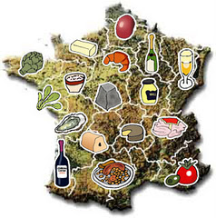**A/ Quelques spécialités**

Regarde la vidéo, quelles sont les spécialités que tu vois ? ________________________________________________________________________________________________________________________Par deux, choisis 2 spécialités françaises et décris les ingrédients. Puis présente-les au reste de la classe.  
**Plat 1 :_____________________________________________________**

**Plat 2**:_____________________________________________________________________

**B / Quizz sur les plats traditionnels français :**

Retrouve les plats qui correspondent aux définitions suivantes : ***Magret de canard –Bœuf bourguignon –Raclette- Foie gras – Tarte Tatin - Gratin Dauphinois – Pot au feu***

a)  Ragoût de bœuf au vin rouge____________________________

b) Tarte aux pommes renversée dans laquelle les pommes sont caramélisées______________

c) Plat de bœuf cuisant dans un bouillon avec des légumes ___________________________

d) Filet de canard que l’on mange accompagné de sauces _____________________________

f) Abat de l’oie ou du canard consommé pour les repas de fêtes_________________________

g) Plat composé de pommes de terre, de crème et gratiné au fromage____________________

h) Plat obtenu au fromage fondu, et qu’on accompagne de pommes de terre et de charcuteries____________________________

**C/** [**La gastronomie française, patrimoine de l'Unesco**](http://flegabrielferrater.blogspot.com/2010/11/la-gastronomie-francaise-patrimoine-de.html)

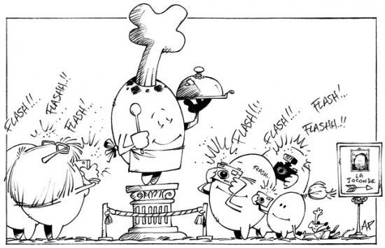La gastronomie française est inscrite sur la liste du patrimoine de l'humanité. Il recense toutes les richesses du monde qu’il faut protéger : des paysages, des monuments, mais aussi des pratiques culturelles et des traditions. Parmi les éléments de ce Patrimoine, on peut trouver le mont Saint-Michel, la Grande Muraille Chinoise. Selon l’Unesco, ce qui caractérise le repas français, c’est *le fait d’être bien ensemble, le plaisir du goût, l’harmonie entre l’être humain et les* *productions de la nature* ».

**Point culturel : le repas Français**

* Le repas français dure très longtemps : de 1h à 3 / 4 h pendant les fêtes !
* Le moment de l’apéritif est très important…c’est une manière de commencer en douceur !
* Toujours amener une partie du repas quand on est invité (vin, dessert…), c’est la règle de politesse !
* Un français adore qu’on le complimente sur son repas !
* Surtout, ne pas oublier de rendre l’invitation au plus vite !

Que penses-tu de ces traditions ? Compare avec ton propre pays : __________________________________________________________________________________________________________________________________________________________________________________________________________________________________________________________________________________________________________________________________________________________________________________________________________________________

